**INTRODUCCION**

**DIAGRAMA DE CONSTELACIONES**

El diagrama de constelación es un método de representación en el plano complejo de los estados de símbolo en términos de amplitud y fase en los esquemas de modulación tales como QAM o PSK típicamente, el eje horizontal se refiere a los componentes de los símbolos que están en fase con la señal portadora y el eje vertical a los componentes en cuadratura (90°). Los diagramas de constelaciones también pueden usarse para reconocer el tipo de interferencia y distorsión en una señal.

En la constelación se representa la relación de amplitud y fase de una potadora modulada digitalmente y, por lo tanto, el módulo y la fase de cada uno de las posibles señales que conforman la modulación.

**PSK**

Es un tipo de modulación digital angular en donde la amplitud de la portadora se mantiene constante. Teóricamente se aproxima al concepto de modulación en fase convencional (PM), con la diferencia que aquí la señal de entrada es digital binaria, por lo que se tiene dos fases de salida para una sola frecuencia de portadora.

**QAM-Digital**

Tiene como entrada un flujo de datos binarios, el cual es dividido en grupos de m bits como se requieran para generar N estados de modulación, de allí que se hable de N-QAM, por ejemplo, en 8-QAM, cada tres bits de entrada, que proporcionan ocho valores posibles (0-7), se alteran la fase y la amplitud de la portadora para derivar ocho estados de modulación únicos.

En general en N-QAM, cada grupo de m-bits genera 2𝑚=𝑁 estados de modulación.

**ETAPA 1:**

1. **¿Qué es la relación señal a ruido?**

La relación señal-ruido, S/R o del inglés SNR (Signal lo Noise Ratio) se define como la proporción existente entre la potencia de salida de la señal que se transmite y la potencia del ruido que la corrompe (por lo tanto, hablamos únicamente de dispositivos que emiten sonido y nunca de dispositivos que lo captan). Este margen se mide, como casi todo lo relacionado con el audio, en decibelios.

1. **¿Qué es AWGN?**

Traducido a ruido gaussiano blanco aditivo, es un modelo de ruido básico utilizado en la teoría de la información para imitar el efecto de muchos procesos de comunicación:

* ***Aditivo*** porque se agrega a cualquier ruido que pueda ser intrínseco al sistema de información.
* ***Blanco*** se refiere a la idea de que tiene un poder uniforme a través de la banda de frecuencia para el sistema de información.
* ***Gaussiano*** porque tiene una distribución normal en el dominio del tiempo.

El canal AWGN es un buen modelo para muchos enlaces de comunicaciones satelitales y de espacio profundo. No es un buen modelo para la mayoría de los enlaces terrestres debido a la trayectoria múltiple, el bloqueo del terreno, la interferencia, etc.

1. **¿Qué es el SER?**

La probabilidad de error de símbolo, es comúnmente también conocida como la “tasa de error por símbolo”. Y es abreviada SER.

1. **¿Qué es el BER?**

En una transmisión de datos digitales en telecomunicaciones, el BER es la cantidad de bits recibidos con errores dividida por la cantidad total de bits recibidos, durante un período de tiempo dado. Lo traduciremos al español como “Tasa de Error de Bits”.

**BER = Cantidad de Bits recibidos con errores / Cantidad total de Bits recibidos**

El BER normalmente es expresado como 10 elevado a una potencia negativa.

1. **¿Qué es un símbolo?**

Es una determinada cantidad de bits, estos bits representan un paquete de información que es denominado símbolo en comunicaciones.

1. **¿Qué representa el EBNO?**

El EBNO representa la densidad de energía en el espectro, es utilizado en comunicación digital, se mide en el receptor, la unidad es en db, en términos generales el EBNO determina que tan buena es la señal recibida.

1. **¿Qué es la velocidad de transmisión?**

La velocidad de transmisión de datos mide, el tiempo que tarda un host o un servidor en poner en la línea de transmisión el paquete de datos a enviar. El tiempo de transmisión se mide desde el instante en que se pone el primer bit en la línea hasta el último bit del paquete a transmitir. La unidad de medida en el Sistema Internacional (de estar contemplado en el mismo) sería en bits/segundo (b/s o también bps), o expresado en octetos o bytes (B/s).

**ETAPA 2: DIAGRAMA DE COSTELACIONES QAM Y PSK**

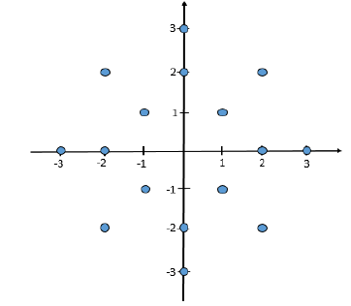

***Fig. 1. Diagrama de constelaciones 16-QAM***

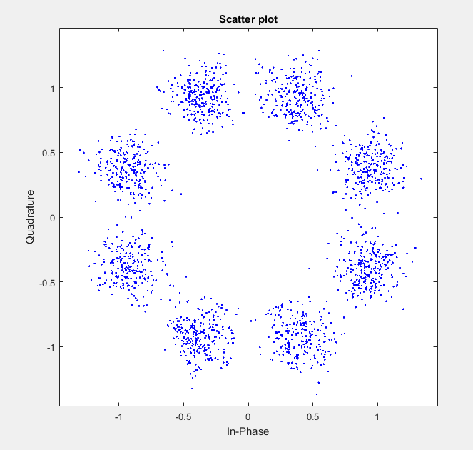

C = [ 3 3i -3 -3i 2 2+2i 2i -2+2i -2 -2-2i -2i 2-2i 1+i -1+i -1-i 1-i ];

M = length (c);

K = 500;

SNR =1;

Data = randi([0 M-1],K,1);

modData = gengammod (data,c);

rxSig = awgn(modData,SNR, 'measured' );

h = scatterplot (rxSig)

hold on

scatterplot(c,[],[],'r*',h)

grid

z = gengammod (y,const);

[numErrors,ser] = symerr (data,z)

***Código Implementado en Matlab.***

El código mostrado en la parte anterior, genera un diagrama de constelación, de acuerdo a un vector de puntos que se representan en el plano complejo, en el código podemos indicar la cantidad de símbolos que queramos en el diagrama, también es posible indicar la relación señal a ruido.

A continuación, se muestran las gráficas obtenidas en la Simulacion de Matlab.

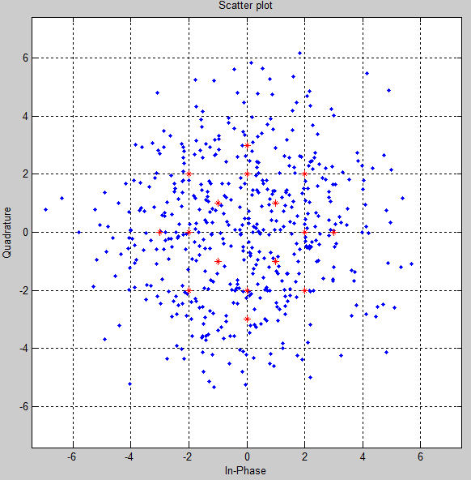

***Fig. 2. 500 símbolos, SNR=1.***

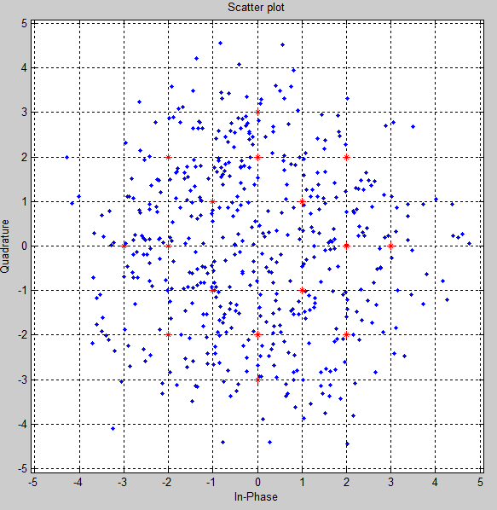

***Fig. 4. 500 símbolos, SNR=5.***

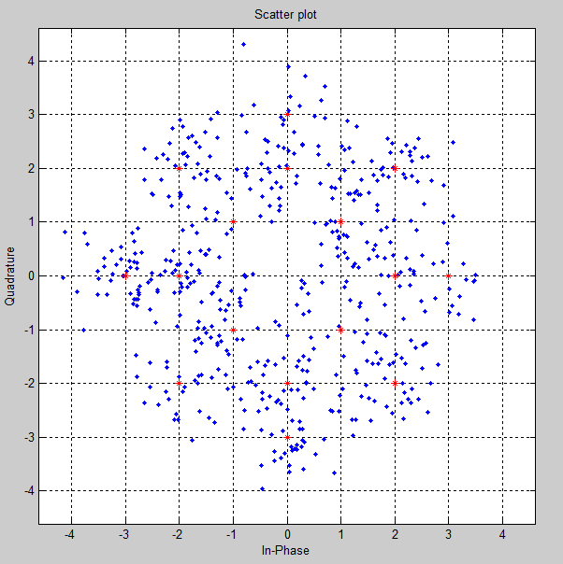

***Fig. 5. 500 símbolos, SNR=10***

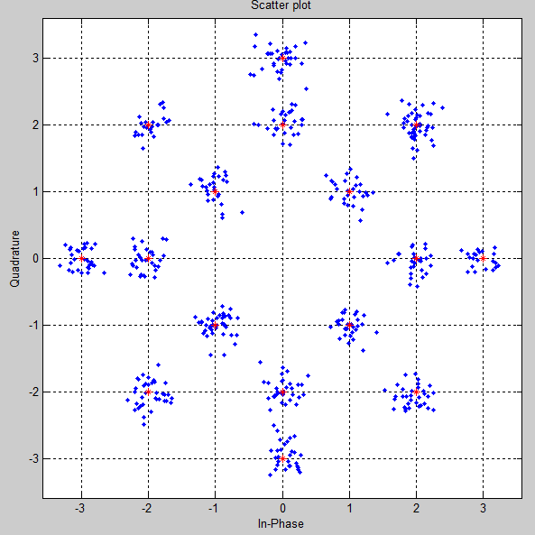

***Fig. 6. 500 símbolos, SNR=20***

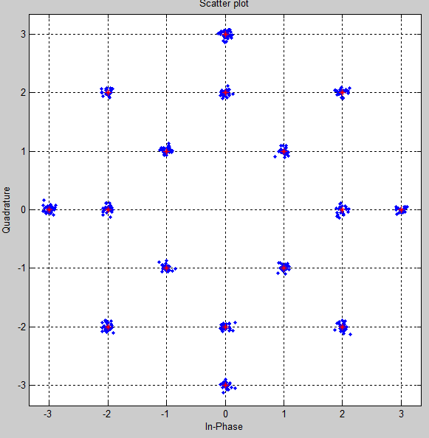

***Fig. 7. 500 símbolos, SNR=30.***

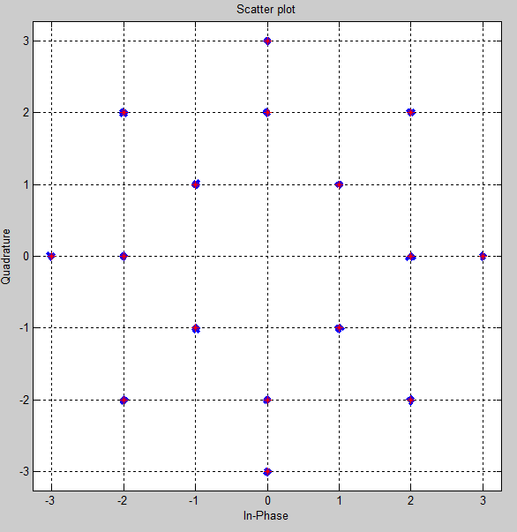

***Fig. 8. 500 símbolos, SNR=40.***

C = [ 3 3i -3 -3i 2 2+2i 2i -2+2i -2 -2-2i -2i 2-2i 1+i -1+i -1-i 1-i];

M = length (c);

K = 2000;

SNR = 40;

Data = randi([0 M-1],K,1);

modData = gengammod (data,c);

rxSig = awgn(modData,SNR, 'measured' );

h = scatterplot (rxSig)

hold on

scatterplot(c,[],[],'r*',h)

grid

z = gengammod (y,const);

[numErrors,ser] = symerr (data,z)

***Código Implementado en Matlab, se modifica para graficar 2000 símbolos.***

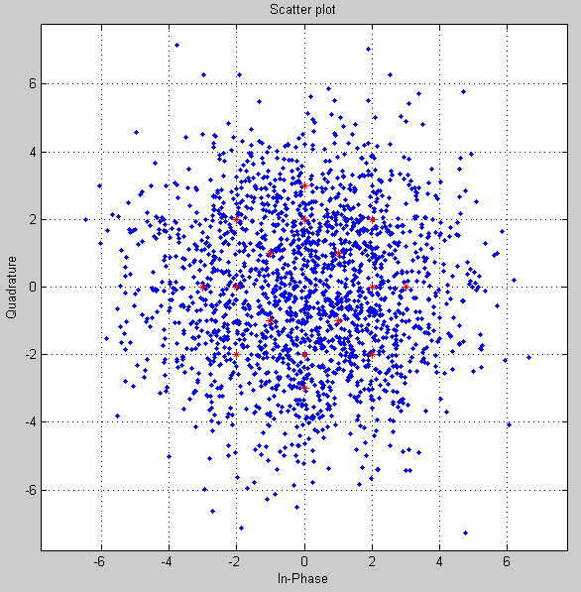

***Fig. 9. 2000 símbolos, SNR=1.***

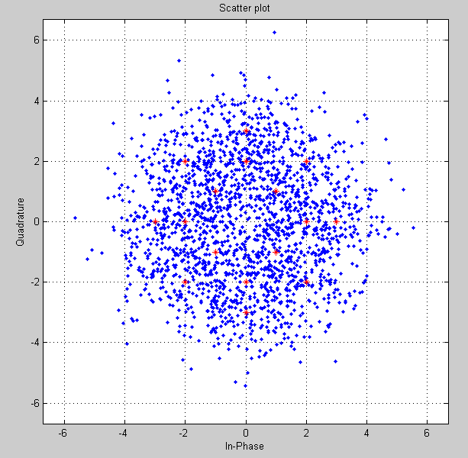

***Fig. 10. 2000 símbolos, SNR=5.***

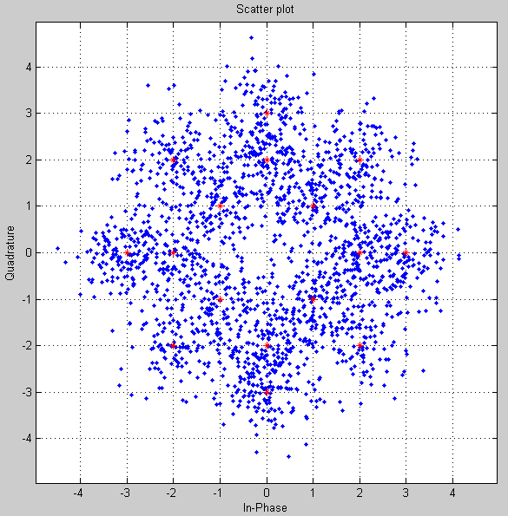

***Fig. 11. 2000 símbolos, SNR=10.***

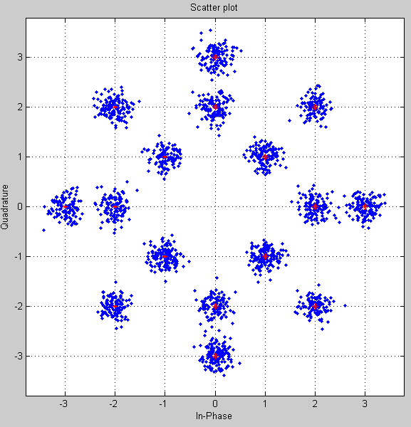

***Fig. 12. 2000 símbolos, SNR=20.***

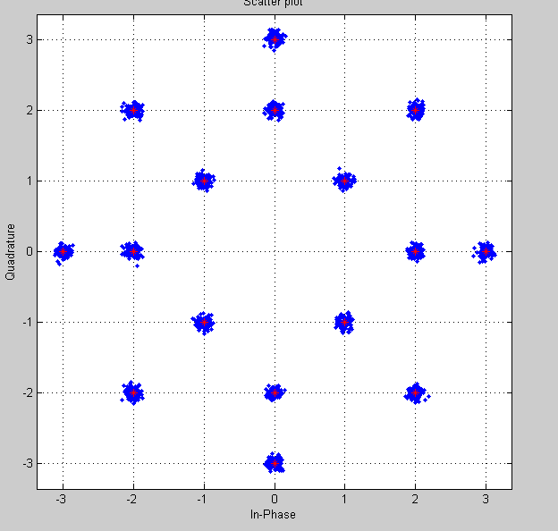

***Fig. 13. 2000 símbolos, SNR=30.***

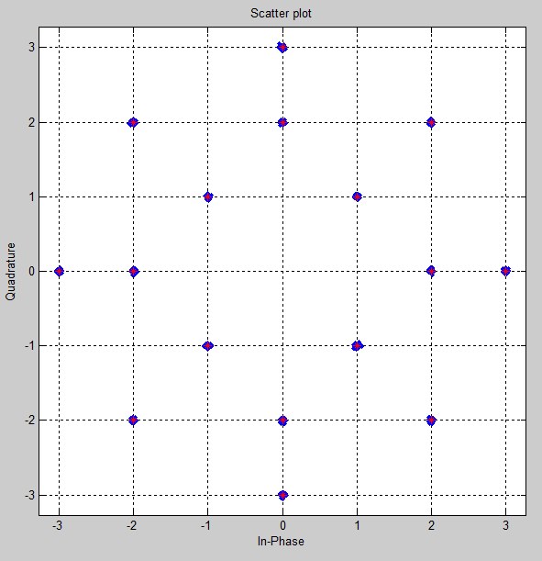

***Fig. 14. 2000 símbolos, SNR=40.***

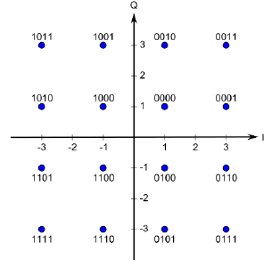

***Fig. 15. otra clase de constelación 16-QAM.***

C = [ 1+i -1+i -1-i 1-i 3+i 3+3i 1+3i -1+3i -3+3i -3+i -3-3i -1-3i 3-3i 3-i];

M = length (c);

K = 500;

SNR =30;

Data = randi ([0 M-1], K,1);

modData = gengammod (data,c);

rxSig = awgn (modData,SNR, 'measured' );

h = scatterplot (rxSig)

hold on

scatterplot (c, [], [],'r*’, h)

grid

z = gengammod (y,const);

[numErrors,ser] = symerr (data,z)

***Código Implementado en Matlab, se modifica el vector de puntos complejos de acuerdo al diagrama de la figura 15, constelación 16-QAM.***

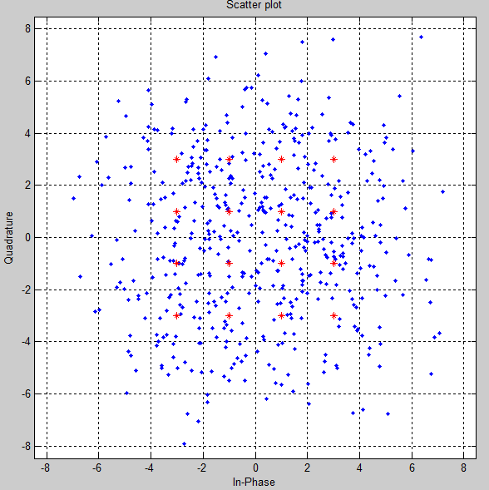

***Fig. 16. 500 símbolos, SNR=1***.

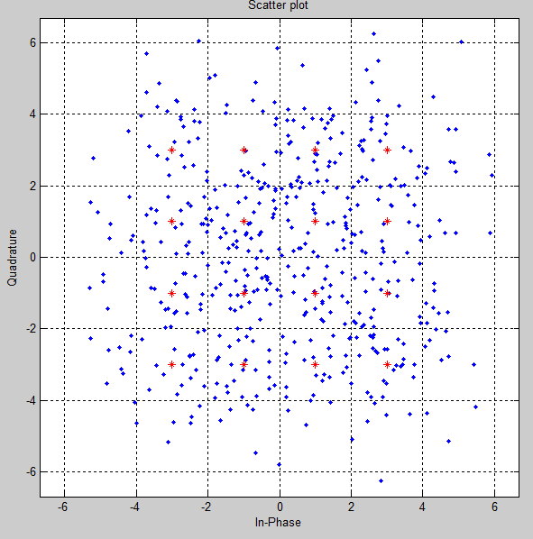

***Fig. 17. 500 símbolos, SNR=5.***

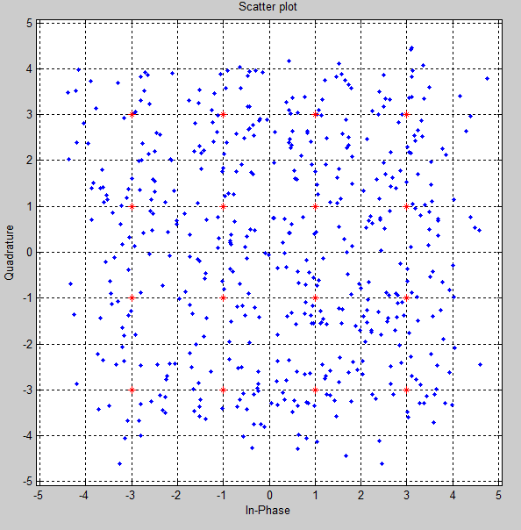

***Fig. 18. 500 símbolos, SNR=10.***

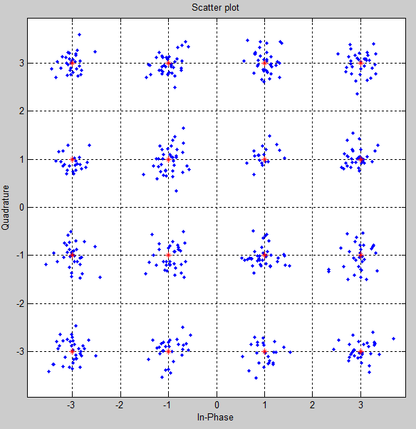

***Fig. 19. 500 símbolos, SNR=20.***

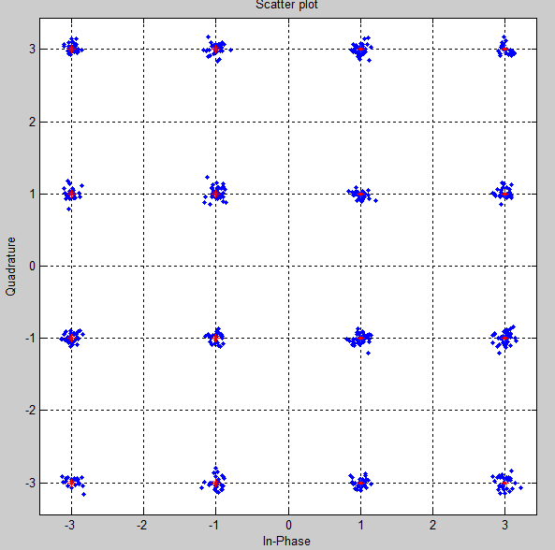

***Fig. 20. 500 símbolos, SNR=30.***

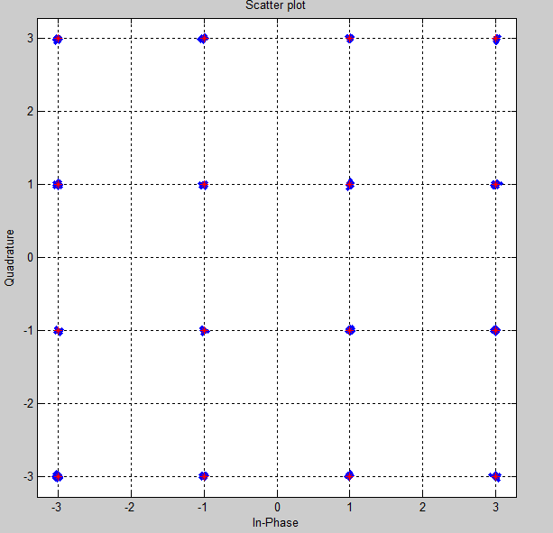

***Fig. 21. 500 símbolos, SNR=40.***

C = [ 1+i -1+i -1-i 1-i 3+i 3+3i 1+3i -1+3i -3+3i -3+i -3-3i -1-3i 3-3i 3-i];

M = length (c);

K = 2000;

SNR =1;

Data = randi ([0 M-1], K,1);

modData = gengammod (data,c);

rxSig = awgn (modData,SNR, 'measured' );

h = scatterplot (rxSig)

hold on

scatterplot (c, [], [],'r*’, h)

grid

z = gengammod (y,const);

[numErrors,ser] = symerr (data,z)

***Código implementado en Matlab, se modifica a 200 Símbolos.***

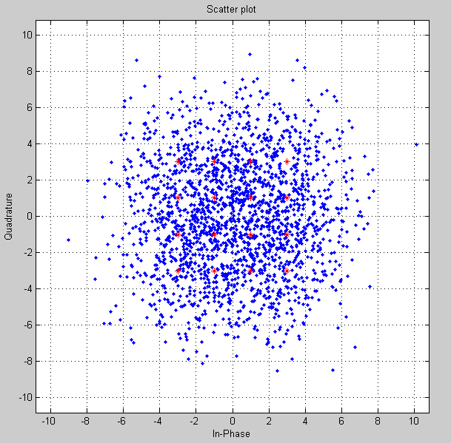

***Fig. 22. 2000 símbolos, SNR=1.***

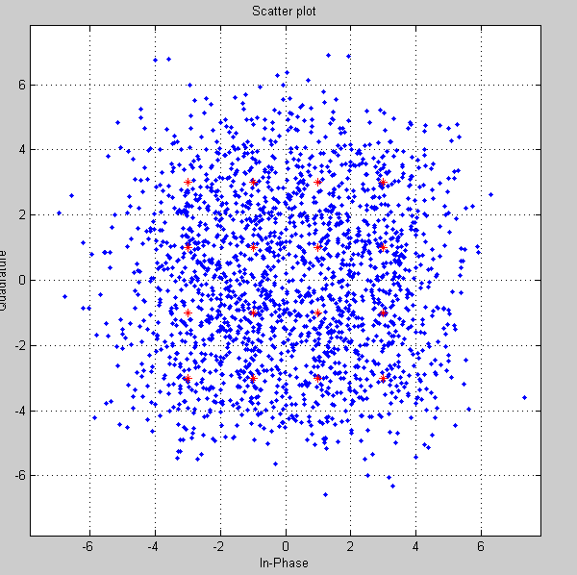

***Fig. 23. 2000 símbolos, SNR=5.***

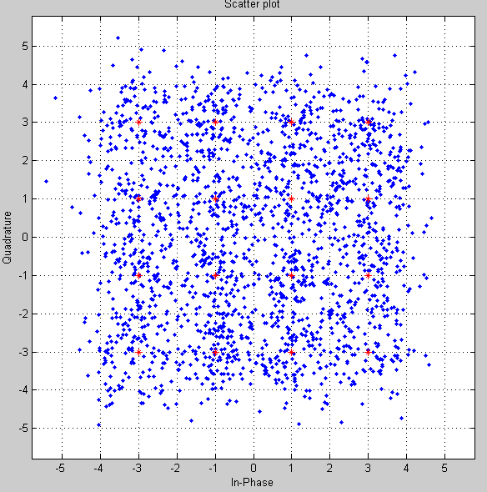

***Fig. 24. 2000 símbolos, SNR=10.***

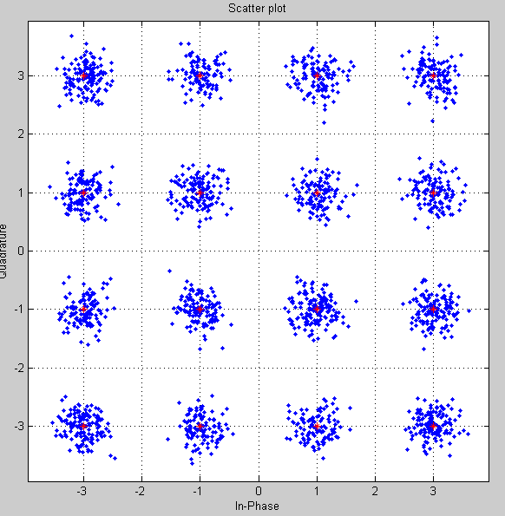

***Fig. 25. 2000 símbolos, SNR=20.***

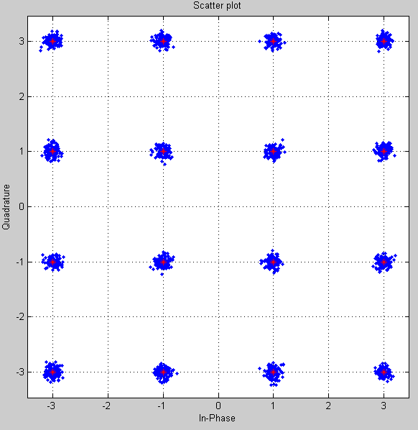

***Fig.26. 2000 símbolos, SNR=30.***

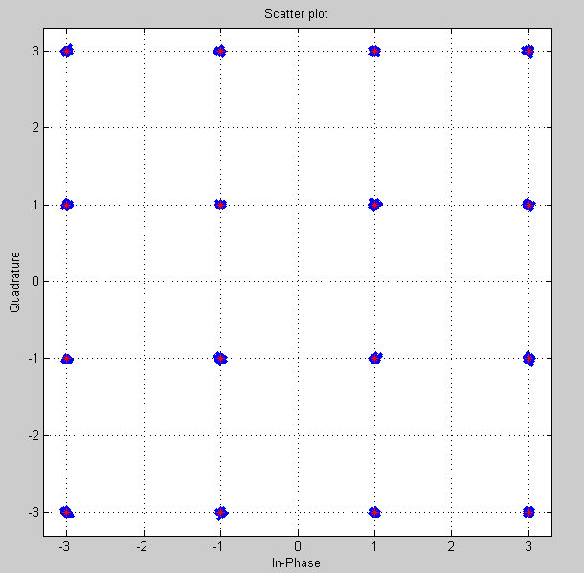

***Fig. 27. 2000 símbolos, SNR=40.***

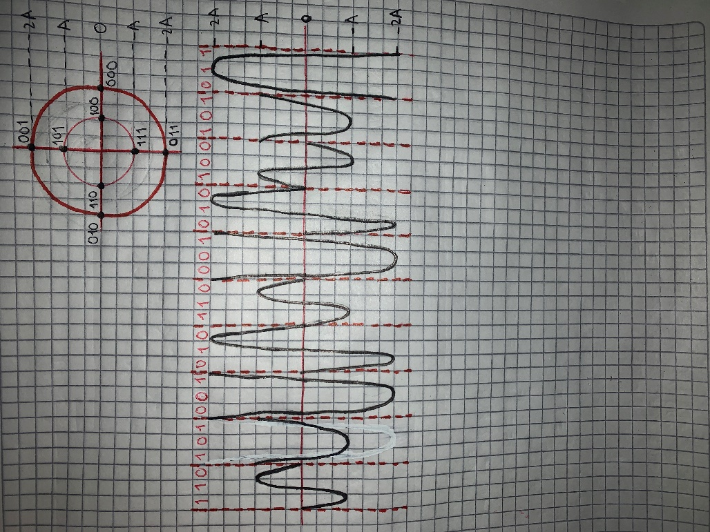

***Imagen. 1. Onda generada en modulación 8-QAM***

**ETAPA 3**

Para poder comprobar el funcionamiento de diferentes tipos de modulación usaremos una herramienta de comunicaciones del programa Matlab donde podremos realizar las gráficas donde nos permitan tener el apoyo para poder responder y obtener el comportamiento más real de los diferentes tipos de modulación usaos la herramienta Bertool la cual nos permitirá obtener las gráficas de BER (Bit Error Rate) contra eb/no de diferentes tipos de modulación, usando canales AWGN.

pskModulator = comm.PSKModulator;

modData = pskModulator(randi([0 7],2000,1));

channel = comm.AWGNChannel('EbNo',20,'BitsPerSymbol',3);

channelOutput = channel(modData);

scatterplot(modData)

scatterplot(channelOutput)

channel.EbNo = 10;

channelOutput = channel(modData);

scatterplot(channelOutput)

***Código Implementado en Matlab, Etapa 3.***



***Fig. 28. 500 símbolos, SNR=5.***

Para el código dado para la modulación PSK agregar

Genere datos teóricos de BER para un canal AWGN usando berawgn.

berTheory = berawgn(ebnoVec,'psk',16,'nondiff');

Y grafique de esta forma el BER teórico y el generado en la modulación PSK

berTheory = berawgn(ebnoVec,'psk',16,'nondiff');

EbNo = (0:10)';

M = 16; % De orden de modulación

berQ = berawgn (EbNo, 'psk’, M, 'nondiff’);

berD = berawgn (EbNo, 'dpsk’, M);

berF = berawgn (EbNo, 'fsk’, M, 'coherente’);

semilogy (EbNo, [berQ berD berF])

xlabel (‘Eb / No (dB)’)

ylabel (‘BER’)

legend (‘QPSK’, 'DPSK’, 'FSK’)

title (‘Tasa teórica de errores de bits’)

grid

***Código Implementado en Matlab Generando datos teóricos de Bar para un canal AWGN usando Berawgn.***

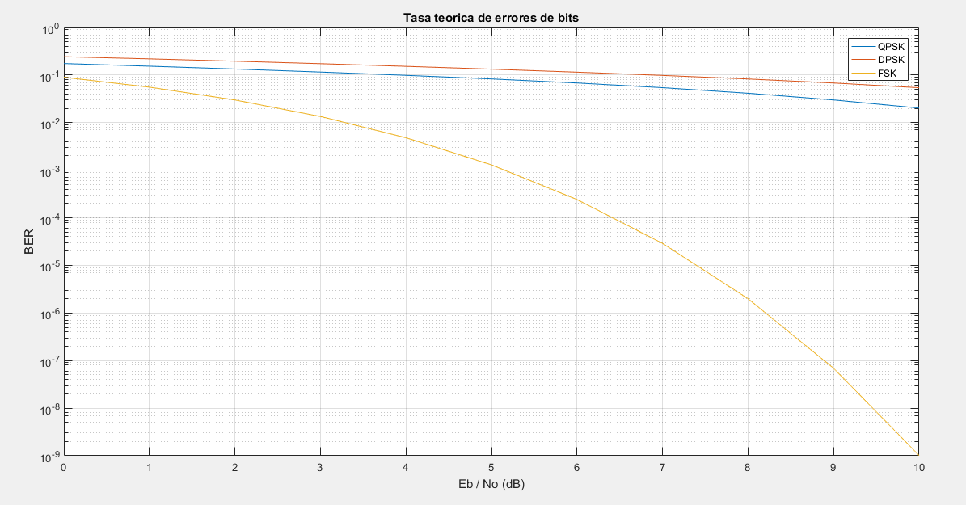

***Fig. 39. Forma BER.***

**¿Qué puede concluir de la modulación PSK y de las gráficas mostradas en el código anterior?**

Cuando se varían los rangos del eb/no se observa como en el diagrama de dispersión crece el ruido de la señal utilizada.

**¿Qué sucedería si se varía el rango del eb/no con el cual se graficó el BER en la modulación PSK?**

Se puede observar que a medida que crece el valor de la relación ***eb/no*** se obtiene un valor más pequeño en el ***ber*,** lo que indica una relación inversamente proporcional entre el eb/no y el ***ber*,** cuando se incrementa el orden de modulación decrece de forma más lenta y es necesario un valor de ***eb/no***más grande para poder lograr una óptima transmisión de datos.

**¿Al variar la relación Señal a Ruido como interpretaría la comunicación como Ingeniero?**

En el caso del canal ***AWGN,*** podría ser despreciado el efecto que este ejerce sobre la señal, si se utilizara un ***eb/no*** apropiado, sin la necesidad de ser un valor muy grande para el tipo de modulación que se está implementando.

Manejando estas consideraciones se puede despreciar, pero se podría caer en una mala toma de decisiones y obtener una transmisión bastante mala si no tuviéramos correctamente en cuenta esta relación.

**¿Qué pasa con los errores de símbolos y la relación de errores de símbolos?**

Se comprueba que a medida que crece esta relación ***eb/no*** disminuye el número de errores mostrados, obteniendo errores muy pequeños con lo que se puede asegurar una óptima transmisión.

**¿Qué ventajas y desventajas y como compararía las modulaciones Digitales QAM y PSK?**

La diferencia gráfica entre ***BER*** y ***eb/no*** entre los órdenes más bajos de ***PSK Y QAM,*** no es observable gran mucha diferencia, sin embargo, a medida que se va aumentando el orden de las modulaciones es más eficiente la transmisión por ***QAM,*** esto es debido a la diferencia en su constelación, pues la ***PSK*** al tener constelaciones en forma circular van aumentan los puntos sobre ella y existe más probabilidad de error en la llegada de los símbolos.

**¿Cómo se vería reflejada la velocidad de transmisión respecto al ancho de banda en cada una de las modulaciones?**

La mejor elección de cual modulación usar entre ***PSK y QAM*** de ordenes bajos se basa en cuál de las dos, da la mejor utilización del ancho de banda, para este caso se observa que la ***QAM*** realiza un mejor uso del ancho de banda.

**CONCLUSIONES:**

1. Se observa que para un SNR=20 ya es posible determinar a qué punto pertenece cada símbolo, el objetivo es lograr que la potencia de la señal supere la potencia de la señal de ruido.
2. Trabajamos con 2 diagramas un tanto diferentes, pero ambas constelaciones son cuadraturas utilizadas para modulación QAM.